世界最偉大城市：

50 個香港應該成為第一名的理由
有山﹑有海﹑有樓﹑有樹．．．香港可能是地球上最完整的城市
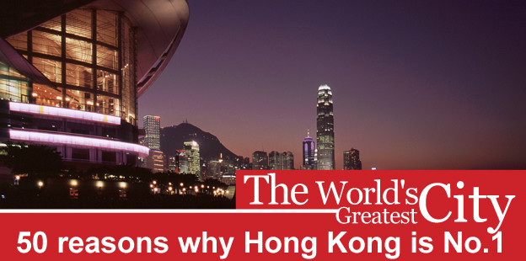
編者按： 本文由 CNNGo 的 Zoe Li﹑Virginia Lau﹑Tiffany Lam 及 CnnGo 撰稿人 Christopher DeWolf 著作。

1. 公共交通一流
香港並非駕車人士的天堂，人口超過七百萬，而私家車只得大約 380,000 部。 但香港是公共交通的天堂。 巴士﹑小巴﹑渡輪﹑鐵路，還有電車，講得到的公共交通工具，香港都有，而且互相連接，使香港擁有全世界其中一個最發達的公共交通網絡。

2. 最「爆」手機短片
手機短片的熱潮始於「巴士阿叔」的片段，片中「巴士阿叔」被勸講手提電話要減低聲量。 然後是「地鐵夫婦」，片中一對中年夫婦被人碰倒，可憐的事主隨即被夫婦二人施以排山倒海式的辱罵。 最後是今年二月的「機場阿嬸」短片，片中的女乘客得悉錯過航班後發狂嚎叫，絕對精彩。 各短片都紀錄了香港人失去理性時的惹笑表現。 這些情況下緊記生人勿近，尤其是在公共交通上。

3. 屹立不倒的脫衣舞紅燈區
灣仔駱克道是香港歷史悠久的脫衣舞酒吧地帶，過往因泊岸的水手及士兵光顧而興旺。 如今，厭倦了工作的小姐引誘途人入店，當然絕口不提高昂的收費。 這一區的格調正不斷提昇，每天都有新興食肆及潮流夜店進駐。 縱使如此，駱克道仍保留著「蘇絲黃的世界」的神秘感。

4. 世界代表
現在共有 115 個國家 於香港設有領事館，數目多於世上任何城市。

5. 星級補習導師
在這裡，化身「補習天王」是不少人眼中的人生目標。 補習行業的營業額數以百萬計，競爭異常激烈，補習導師紛紛以至潮的形像，現身大型廣告板及巴士廣告。 最近一宗涉及「補習天王」K Oten（范浩揚）的官司中，K Oten 被判毀約，須向英皇教育賠償 880 萬港元。

6. 主題公園之戰
一塊彈丸之地有兩個規模龐大的主題公園，結果會如何？ 結果是堪稱現代史上最激烈的樂園比併－－而小朋友就樂透了。 自從迪士尼於 2005 年登陸香港，海洋公園以強悍姿態打出陣地保衛戰，總共投資了 55 億 5 千萬港元，將海洋公園變身成為世界上數一數二以海洋為主題的樂園。 2009 年，迪士尼樂園作出反撃，向來自中國大陸的遊客發售 103 港元的特價入場劵。 然而，在這戰役中出奇制勝的一招，可能令小朋友都嚎啕大哭－－兩個樂園都推出萬聖節慶祝活動，驚嚇程度可謂「惡名昭彰」，連大朋友都難逃一驚。

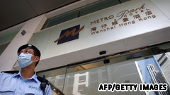

7. 小心豬流感
如果您對患上豬流感萬分惶恐，香港是您的避難所。 維景酒店一名住客被診斷患上豬流感後，本港史無前例地將整間酒店隔離，引來不少爭議。 該酒店被隔離七日，期間佔據了本地報章頭條。 或許，沙士給了我們太沉重的教訓。

8. 最美味的豉油西餐

沾上麵包碎的煎豬扒飯，意粉配肉汁，甜豉油煮成的瑞士雞翼，這些都是為迎合中式口味而特別調製﹑美味可口的地道西餐。 品嚐豉油西餐的其中一個熱門去處是百年老字號太平館，出品有以牛肉湯和雜菜烹調而成的不含甜菜根的羅宋湯，還有瑞士汁牛河及足球般大的焗梳乎厘。

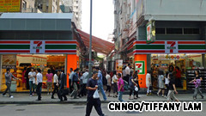

9. 異常便利的便利店
香港有世上最高的7-Eleven便利店密度，截至 2007 年，平均每 1.380 平方英里就有一間。 再加上競爭對手 OK 便利店 (Circle-K) 的分店，便利店簡直達到氾濫的程度。 （CNNGo 辦公室附近的一條街就有五間便利店，令人莫名其妙。）

10. 大都會中的熱帶天堂
香港大約有百分之四十的面積受郊野公園所保護，比例在全球名列前茅。 從市內任何地方駕車 20 分鐘，您可到達優美的海灘，以及穿越青蔥山嶺的遠足徑。 一天 24 小時內，您可乘滑翔傘從山上俯衝而下，離岸潛水，欣賞中華白海豚，及乘坐快艇遊玩，還有時間打扮裝身回到市區風月夜遊。

11. 不用帶錢的生活
隨身攜帶銀包的生活已經過時。 現在，一張八達通卡就可帶您玩足全港。 「嘟一嘟」，您就可於所有公共交通工具﹑肯德基家鄉雞﹑汽水機﹑7-Eleven﹑百佳付款，甚至租用溜冰鞋也可以。八達通甚至有 SIM 卡大小的微型版，可以像幸運符一樣掛在手鐲上。

12. 全天候美食
翠華連鎖餐廳將要成為香港家傳戶曉的名字。該餐廳受歡迎的出品包括港式咖哩﹑魚蛋粉﹑豬軟骨以及沙嗲牛肉麵。 可是，翠華深受香港人愛戴的原因，其實是 24 小時經營堂食及外賣，就算打八號風球仍照常營業。有人甚至購買翠華的 T 裇作為紀念品。

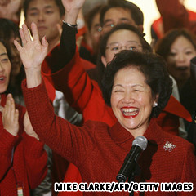

13. 只有對政客可以貌取名
「煲呔」是我們的特首曾蔭權的必然裝束，他的外號「煲呔」亦不逕而走。 敢言的民主派立法會議員梁國雄披著一頭及腰的濃密長髮，故此綽號「長毛」。已退休的前政務司司長陳方安生經常咧嘴露齒而笑，如同麻將牌中的「四萬」，因此得名「陳四萬」。

14. 好摺凳
中國古代七大武器之首－－摺凳是也。（這當然是周星馳電影中的笑話而已。） 的而且確，無論在大牌檔﹑平價粉麵鋪又或者是街邊，都有摺凳的踪影。摺凳足可與巴黎咖啡店的藤椅齊名。分別之處，是摺凳更加方便，而且可隨處擺放。 有沒有其他東西可媲美摺凳? 就是所有醒目老人家必備的半拐杖式摺凳。

15. 街市市集之都
雀仔街﹑波鞋街﹑女人家﹑金魚街﹑花墟．．．全部集中在人流暢旺的旺角，彼此只距數步之遙。 這是無與倫比的行街購物體驗。

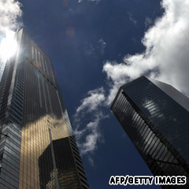

16. 摩天之城
香港擁有世上最多的摩天大廈－－總共 7,650 座。 然而，欠缺和諧平衡的建築風格，亦令我們一些風水環境可謂亞洲之中最不理想，例如中銀大廈猶如尖刀的設計。

17. 功夫巨星的搖籃
世上三大功夫巨星都在香港成名。 他們是「唐山大兄」(1972) 的李小龍﹑「少林寺」(1982) 的李連杰和「醉拳」(1978) 的成龍。

18. 炒蛋之最
澳洲牛奶公司出品的炒蛋鬆軟且濃厚，檸檬黃的色澤分佈均勻，配上兩塊可烘底的白麵包，滋味可口無比。 加上少許辣椒醬，堪稱「窩心食品」(comfort food) 之首。
九龍佐敦白加士街 47 號，電話：+852 2730 1356

19. 流行音樂譜出意義
廣東歌經典人物許冠傑為流行音樂注入靈魂。 他的歌曲通俗地道，人人瑯瑯上口，同時又意味深長，以其風趣幽默的魅力，唱出 70 年代打工階層的心聲。 許冠傑亦保持於紅磡體育館舉行演唱會的最長紀錄，在 1992 年的 37 日期間舉行 41 場演唱會。 總入場人數為 462,481 人，約為當時香港人口的百分之八。

20. 橋樑之最
青馬大橋全長 2.2 公里，是世界上最重﹑最長的車輛鐵路兩用吊橋。 大橋將乘客連接到赤臘角機場，而且外形宏偉。

21. 沒有一刻孤單
香港人口稠密，平均每平方英里住有 16,469 人，而有時候彷彿全部人口都聚集在旺角。 這個繁盛的購物區打入了健力士紀錄大全，成為全球最擠擁的購物區。 西洋菜街是旺角最繁忙的街道，現在已經是禁止車輛駛入的行人專用區，成為街頭表演者及購物人士的勝地。

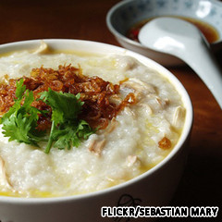

22. 食粥都好味道
香港人證明了並非生病時才會吃粥。 平淡的白粥在香港這個廣東食府提昇至美食的地位，當中加入了不同的材料，例如魚片﹑皮蛋和豬紅。 可是一碗靚粥的真正奧妙是質感－－細膩鬆軟卻又綿密，感覺就如天上浮雲。 香港的粥鋪，如生記粥品專家就能做到這一點。
生記粥品專家，上環畢街 7-9 號，電話：+852 2541 1099

23. 銀幕神話
在電影「辣手神探」中，周潤發左手抱著嬰兒，槍林彈雨中勇救整間醫院的生命。 這只不過是 80 年代出產的眾多警匪動作片之一，當中的正義角色總會做出超乎常人的特技動作，博得觀眾的掌聲。

24. 香港人最有口福
香港平均每 600 人就有一間餐廳，人均密度肯定是全球最高之一。 這對減肥的人來說卻是一大慘事，所以可算好壞參半。

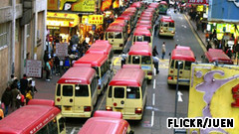

25. 廉價的刺激
深夜行駛的中環至旺角紅色小巴是夜間過海最快捷的途徑，可是您必須夠膽量才能乘搭。 這個港幣 11 元的車程以刺激見稱，司機風馳電掣，發揮速度極限，因而有「亡命小巴」的別稱。

26. 古著聖地
問問曾到香港的女士們，她們會告訴您這裡是買平貨的天堂。 有人告訴我們曾經買到港幣 80 元的正牌 Diane Von Furstenberg 連身裙，30 元的 Marc Jacobs 女裝上衣和 100 元的舊款 Hermes。

27. 電視劇百看不厭
本地電視台無綫電視製作的劇集受到狂熱追捧，而且不限於家庭主婦。 不論男女的年青人都收看電視劇集，由慣常的情節劇到消防員的浪漫故事。 居於外地的香港電視劇迷會購買這些劇集的 DVD，靠電視劇一解思鄉之苦。

28. 全城抗疫
2003 的沙士爆發為我們留下永不磨滅的烙印。 現在，差不多每座大廈都會設有消毒站－－即噴出消毒劑的自動機器。 電梯內的告示列明按鈕進行消毒的頻率（平均一天六次），而在公眾場所流露身體不適的表現幾乎成為了禁忌（試試在公共交通工具上不戴口罩打噴嚏，周遭的乘客必定報以討厭的目光）。

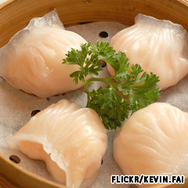

29. 點心茶樓始祖
蓮香樓 始創於 1928 年， 是香港點心茶樓的始祖。 食客會留意到那裡擠迫的樓面﹑長得難以相信的人龍以及令人生畏的侍應，但只須咬一口蓮香樓的點心，立時被舊日的美味及香氣所吸引。 蓮香樓幾十年歷史的招牌點心包括臘腸卷及 豬潤燒賣，為食客帶來最正宗的廣東傳統美味。
香港中環威靈頓街 160-164 號，電話：+852 2544 4556

30. 最自由的不民主地方
我們的領袖或許不是由普選產生，但香港確實連續 15 年成為全球最自由經濟體系。 再一次，我們居於死敵新加坡（第二位）以及中國大陸（126 位）之上。 同時，在香港開生意比世界任何地方都來得更容易，只須香港身份證﹑350 美元以及一張商業登記表格。

31. 小輪令人陶醉
「天星小輪是遊覽香港這個不夜城的完美序幕。」作家Fred Gebhart如是說。 天星小輪於 1898 年成立，每天運載平均 63,000 名乘客來往維多利亞港兩岸，被美國旅遊作家協會選為世界上「最令人興奮的渡輪」。 天星小輪每程船費不超過港幣 3 元，您可在晚上 8 時左右乘搭小輪，欣賞由香港及九龍兩岸 44 座摩天大廈一同上演的「幻彩詠香江」表演。

32. 人生只有一個必然
香港擁有亞洲區內最低的稅率（有限公司稅率為 16.5%，非有限公司的稅率則為 15%），難怪香港成為世界主要的金融中心。 此外，有別於許多國家，香港不設資本增值稅及銷售稅。

33. 石屎森林中的一片竹林
香港的建築物可超過 50 層高，而竹棚則是最安全﹑最有效率﹑最靈活及最環保的建築方法。 竹輕身而耐用，甚至能夠抵禦颱風吹襲。 在四季酒店的建築過程中，工人每天搭上平均 650 平方呎的竹棚，蔚為奇觀。

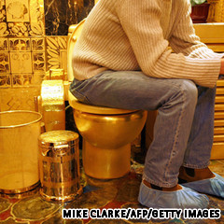

34. 一級如廁享受
全球第三昂貴的座廁由 24k 實金造成，價值港幣 3800 萬。 這個座廁擺放在恆豐金業的金裝洗手間內，鑄造時黃金作價只為每安士港幣 1500 元。 原本計劃在黃金價格升至每安士港幣 8,000 元時將座廁鎔掉。 黃金價格在去年終於達到目標，但該公司決定保留座廁，轉而將洗手間共重一噸的黃金裝飾鎔掉。

35. 逢星期三晚的精彩
無論您身處市區中心還是市郊，香港的馬場同樣中外馳名。 沙田馬場設有全世界最長的 Diamond Vision 電視螢幕，並且以賽馬史上最高單日賽事金額而舉世聞名。 70.4 米長的螢幕為馬迷提供場內的一舉一動，而大型賽事則包括香港國際賽事及 Mercedes-Benz 香港打吡大賽。

36. 最平安的包
每年五月，長洲都吸引多達 60,000 名遊客，觀賞健兒在三個 60 呎高的包山上搶平安包。 包的位置越高，就會為食包者帶來更佳運氣。 由 18 世紀開始，長洲的漁民都會舉行「太平清醮」（或稱包山節），他們都會化裝成各神祇，驅除邪魔，祈求出海順利。 在這為時一星期的節慶，全島均進行齌戒，連麥當勞都會停止供應「麥樂雞」。

37. 最令人費解的世界紀錄
雖然內地 13 億同胞囊括了大部份的世界紀錄，然而我們也締造了一些充滿創意的紀錄。
- 最大型二人三足比賽（最多對參賽者），有 160 位律師參加
- 最大型摺紙畫
- 最大型拳擊用沙包，來自電影「龍虎門」
- 最長的電視螢幕（70.4 米長﹑8 米高）位於香港賽馬會的沙田馬場
- 歷時最長的瑜伽馬拉松，共 28 小時
- 供應最多種類的冧酒 來自香港馬可孛羅酒店大堂酒廊
- 最大型定期光影聲音表演：每晚舉行的「幻彩詠香江」

38. 完美女人
還有誰比張曼玉更完美？ 張曼玉自從 1983 年經選美出道，已拍攝超過 70 部電影，曾榮獲康城影后，並且成為電影迷崇拜的女神。 更令人稱道的是，她的風韻令 Balenciaga 也以她作為其靈感女神。 這位成就令人喜出望外的 45 歲演員，現正灌錄她的第一張唱片。 「我唱歌時經常走音，朋友都知道我不善唱歌。」她曾經說過。 我們不清楚唱片會否成為她的污點，但至少現在我們仍會繼續拜服她的裙下。

39. 寸金寸土
眾所周知，香港的地產價與天比高。 但在經濟衰退的環境下，香港的豪宅價格下降幅度為全球最多，下跌了百分之 24.5，至每呎 2,060 美元。 是時候買下山頂的三層複式住宅，然後嘲笑貴價入貨的鄰居。

40. 越夜越精彩
午夜只是一天節目的開始。 晚上 11 時買過名牌手袋之後，您可走到 apm 商場，那邊的商鋪營業至午夜，餐廳更營業至凌晨 2 時。 運氣好的話，可到尖沙咀華懋廣場戲院，獨自包下整個 3:30 子夜場，然後到這些宵夜食肆醫肚，準備再戰明天。

41. 禍從口出
如果您認為布殊和薩爾科齊是失言政客的佼佼者，先聽聽本地的政客的言論。 特首曾蔭權曾莫名其妙地將文化大革命稱為「極端民主」的結果。並非民選的曾蔭權亦曾經聲稱「我的意見是代表香港人整體意見」，引來立法會議員於電視直播中大叫： 「你強姦民意。」 在全亞洲最長纜車昂坪 360 的開幕典禮上，當時的財政司司長唐英年重覆叫錯該纜車的英文名字，成為「名留青史」的佳話。

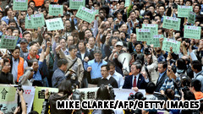

42. 示威之都
對比保守的鄰近地區如新加坡及中國大陸，香港隨時上演公民抗命。 警方數字顯示，香港人在過去兩年平均每天舉行 2.7 次和平示威。 世上還有甚麼地方，可以見到「反對殯儀業不斷擴張」和「反對綜援不足以為孩子購買日本漫畫和太陽眼鏡」的示威？

43. 香脆酥化
香港人從英國人學到的一件事，就是製作酥皮西餅，現在我們甚至青出於藍。 垂涎三尺的雞蛋吉士穩坐牛油餅皮之中。 香脆酥皮內填滿了熱辣出煙的叉燒。 未試過香港的酥皮餅食，您仍未試過真正的酥皮滋味。 現在，香港的餅鋪都提供有亞洲特色的酥皮西餅。 前港督彭定康的至愛「泰昌餅家」出品堪稱全城最頂級的蛋撻。
泰昌餅家，中環擺花街 35 號地下，電話：+852 2544 3475

44. 法之內情
香港的法庭曾審理過一些轟動全球的案件。 今年震動全港的案件是由酒保搖身一變成為風水大師的陳振聰爭奪龔如心千億遺產案。龔如心於 2007 年去世，生前為亞洲女首富。 又有誰會忘記「奶昔謀殺案」？ 在一宗現實版「靚太」殺人案中，居港的外藉婦人 Nancy Kissel 於丈夫的士多啤梨奶昔中落藥，然後用亂棍將他打死，藏屍於貯物室內，最後被判終身監禁。 還有令人毛骨悚然的「Hello Kitty 謀殺案」，事件其後更被拍成兩部電影。 三個欠債而且濫藥的人擄走一名夜總會小姐，對其施以長達一個月的虐待，最後將其肢解，並將頭顱藏於一 Hello Kitty 公仔內。

45. 控制氣候變化
如果全港的商場都關門的話，香港人便有難了。 香港 50 間商場的平均溫度為 22 至 22.6 度，令我們在夏天 35 度的高溫下仍可以打邊爐。

46. 過兩次年
香港同時使用西曆和農曆，所以我們每年慶祝兩個新年。 感覺就像同時吃點心和下午茶。

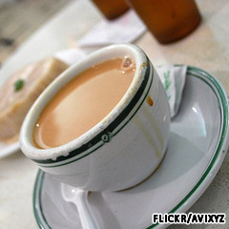

47. 奶茶大王
香港是「絲襪奶茶」的發源地，「絲襪奶茶」是一種將紅茶和奶透過絲襪適當過濾的飲品。 如絲般幼滑的質感，於各種含咖啡因飲品中獨一無二。 今年的奶茶大王殊榮由元朗大發餐廳的主理人奪得，但亞軍太興燒味餐廳令人咋舌的貴價奶茶（每杯港幣 68 元）則搶佔了頭條。
大發餐廳，元朗洪水橋翠珊園地下 5 號舖，電話：+852 2443 5533

48. 最難學的方言
廣東話並非一般的方言。 在中國和海外，有超過 6 千萬人通曉廣東話，主要集中在亞洲的金融及商業中心。 猶如急口令的廣東話包含最多 9 種聲調，每個月都產生新的俗語，不斷增加這種有 2,000 年歷史的語言的詞彙。 （相比之下，中國的官方語言普通話則只有大約 700 年歷史。)

49. 獨特政治
「一國兩制」可能是世界上最難理解的政治理念。 縱然香港的法律﹑政治及經濟體系與中國共產黨的制度有天淵之別，我們的最高領袖皆由中央政府委任，而人大會議對香港的憲法「基本法」有最終的解釋權。

50. 與罪惡同眠
重慶大廈給人神秘的感覺，更據說常有罪案發生，這個引人入勝的香港標記是政府不想您知道的地方。 王家衛的「重慶森林」令這大廈成為傳奇，電影將其塑造為不法活動的溫床，大多數本地人對重慶大廈敬而遠之，但每晚卻又吸引了無數好奇的旅客到訪。 除了是都市傳奇之外，大廈儼如由各餐廳﹑商鋪及住宅組成的迷宮，住客有 4,000 人之多。 一般的房間每晚收費港幣 150 元。
九龍尖沙咀彌敦道 36-44 號
Read more: 世界最偉大城市： 50 個香港應該成為第一名的理由 | CNNGo.com http://www.cnngo.com/zh-hant/hong-kong/none/038496#ixzz1eymDb8qL

